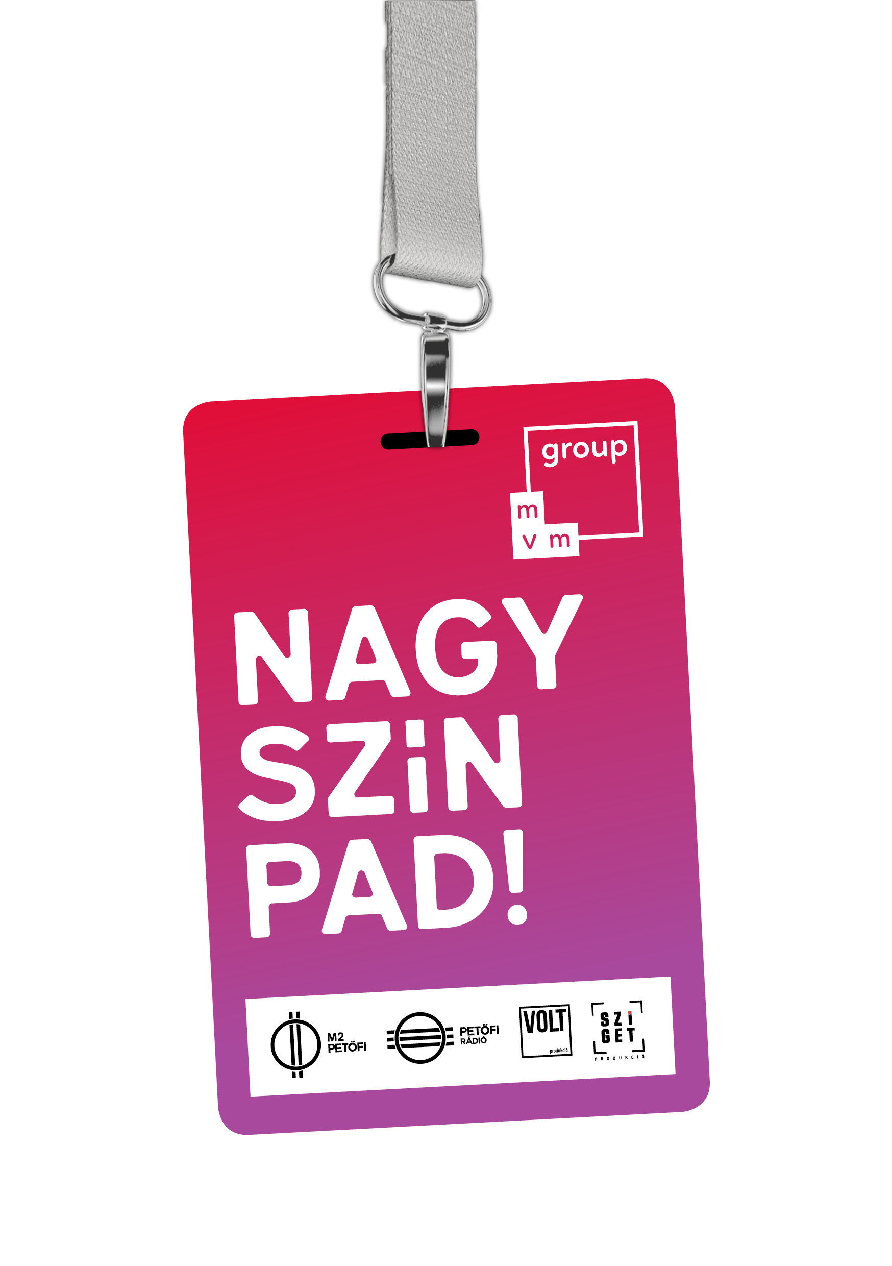
Ma kezdődik a Nagy-Szín-Pad!

Szerda este 20:00-kor a Follow the Flow és a KosziJanka koncertjével kezdődik a Nagy-Szín-Pad!, a VOLT Produkció és a Petőfi Rádió tehetségmutató versenyének 2019-es elődöntője. A közönség az Akvárium Klubban, valamint a Nagy-Szín-Pad! online felületein, live streamen is nézheti kedvenceit, de az M2 Petőfi TV is a helyszínről jelentkezik a 4 este során, izgalmas riportokkal, összeállításokkal színesítve adását. A rajongók az elődöntők napján 20:00-tól 24 órán át szavazhatnak kedvenceikre, de a 10 fős, koncert- és fesztiválszervezőkből, korábbi Nagy-Szín-Pad! résztvevőkből, zenészekből és médiaszakemberekből álló Nagy-Szín-Pad! CREW is értékeli majd a produkciókat. A május 16-i döntőbe 3 előadó juthat, közülük kerül majd ki a győztes, aki számos rendkívül rangos díj mellett, idén a legnagyobb magyar fesztiválok nagyszínpadain játszhat.
A hatodik Nagy-Szín-Pad!-ban népszerű, rendszeresen koncertező és a Petőfi Rádió műsoraiban is gyakran szereplő előadók kapnak lehetőséget, hogy az eddiginél jóval nagyobb ismertséghez jussanak. A verseny kizárólag meghívásos alapon működik: résztvevőit száznál is több koncert- és fesztiválszervező, producer, újságíró és zenei szerkesztő ajánlása alapján a szervezők választották ki. Az idei Nagy-Szín-Pad! első elődöntőjében május 8-án 20:00-tól a Follow the Flow, majd 21:30-tól KosziJanka ad teljes koncertet. Másnap a Nomad és a New Level Empire, pénteken a USEME, valamint a Stolen Beat játszik, míg a szombati, utolsó elődöntőn a USNK és a The Bluebay Foxes bizonyíthatja nagyszínpad-érettségét.
A helyszínre látogató közönség számára fontos információ, hogy az elődöntőkre megvásárolt, sértetlen karszalagok a döntőre is érvényesek!
Az elődöntők és a döntő a korábbi évekhez hasonlóan ezúttal is teljes egészében nézhető lesz a www.nagyszinpad.com-on, a Nagy-Szín-Pad!, a Sziget Fesztivál, a STRAND Fesztivál és a VOLT Fesztivál Facebook oldalán keresztül elérhető online streamen. Az M2 Petőfi TV idén is egy 90 perces showműsort épít az elődöntők és a döntő köré, a Recorder, a Lángoló Gitárok és a ROCKSTAR Magazin pedig médiatámogatóként ad hírt az eseményekről.
A SZAVAZÁS
Az elődöntők alatt elsősorban a szakmai zsűri, azaz a Nagy-Szín-Pad! Crew szavazata számít, a közönség, mint 11. zsűritag teheti le a voksát 3 platformon, az aznap fellépő előadókra 20:00-tól másnap 20:00-ig: SMS-ben, Instagramon és a www.nagyszinpad.com-on.
A közönség és a Nagy-Szín-Pad! CREW szavazatainak összesítése adja ki a 3 továbbjutó zenekart, személyüket május 13-án reggel jelentik be a Petőfi Rádióban. Ekkor újraindul a szavazás a 3 döntősre, akikre egészen a döntő végéig lehet szavazni.
A végeredményt már csak a közönség alakítja: az ő voksaikat a szavazás élő adásbeli lezárása után összesítik, és bejelentik a Nagy-Szín-Pad! idei győztesét.
A Nagy-Szín-Pad! Crew 2019-es tagjai:
- Áron András "Apey", a tavalyi Nagy-Szín-Pad! győztes Apey & the Pea frontembere
- Boros Csaba, a Republik együttes frontembere és a Petőfi Rádió műsorvezetője
- Lábas Viki, a 2014-es Nagy-Szín-Pad! résztvevő Margaret Island énekesnője
- Lobenwein Norbert, a Telekom VOLT Fesztivál és a STRAND Fesztivál vezetője, a Sziget zenei igazgatója valamint a NAGY-SZÍN-PAD! alapítója
- Marsalkó Dávid, a 2014-es Nagy-Szín-Pad! résztvevő Halott Pénz alapítója, frontembere
- Medvegy Anikó, az M2 Petőfi TV csatornaigazgatója
- Muraközi Péter, a Sziget Szervezőiroda magyar zenei igazgatója, a veszprémi Expresszó Klub vezetője
- Patkó Béla Kiki, az EMELET zenekar frontembere
- Takács Ákos, a Red Bull marketing menedzsere
- Tiszttartó Titusz, a Petőfi Rádió csatornaigazgatója
A NAGY-SZÍN-PAD! 2019-ES MENETRENDJE:
05.08. Follow the Flow - KosziJanka
EVENT: https://www.facebook.com/events/397195290828751/
05.09. Nomad - New Level Empire
EVENT: https://www.facebook.com/events/596376867454840/
05.10. Useme - Stolen Beat
EVENT: https://www.facebook.com/events/574868493028098/
05.11. USNK - The Bluebay Foxes
EVENT: https://www.facebook.com/events/260954418158922/
DÖNTŐ: MÁJUS 16.
EVENT: https://www.facebook.com/events/388948898585999/
A Nagy-Szín-Pad! győztese bemutatkozhat a Sziget, a Telekom VOLT Fesztivál, a STRAND Fesztivál és a Campus Fesztivál nagyszínpadán, meghívást kap a Petőfi Zenei Díj 2019-es showműsorába, amelynek idén is a STRAND Fesztivál ad otthont, valamint saját, dedikált estét kap az Akvárium Klubban. Emellett minden döntős zenekar 1-1 millió forintos videóklip támogatásban részesül, és egy valaki vendégzenekari meghívást kap a Budapest Parkba. Ráadásképp az elődöntők összes résztvevője fellép a Sziget, a Telekom VOLT, a STRAND és a Campus Fesztiválon, valamint a MOL Nagyon Balaton eseményein.
A Nagy-Szín-Pad! súlyát jelzi, hogy nem csak az eddigi győztesei (2014-ben a Mary Popkids, 2015-ben az Ocho Macho, 2016-ban a Bohemian Betyars, 2017-ben a Lóci Játszik, 2018-ban az Apey & the Pea), de a többi résztvevője is az ország legnépszerűbb előadója közé jutott. Elég, ha csak (a teljesség igénye nélkül) a ma már teltházas Aréna turnéval büszkélkedő Halott Pénzre, a Budapest Parkot rendszeresen sold outtal megszóró Margaret Island-re, vagy a folyamatosan koncertező The Biebers-re, Ivan and the Parazolra, Szabó Balázs Bandájára, Fran Palermora, a Honeybeastre, a Bagossy Brothers Company-ra, Marge-ra, a Cloud 9+-ra, Denizre vagy a Run Over Dogsra gondolunk.
Bővebb információ:
www.nagyszinpad.com
https://www.facebook.com/ngysznpd
Akvárium Klub, 2019. május 8.

